* 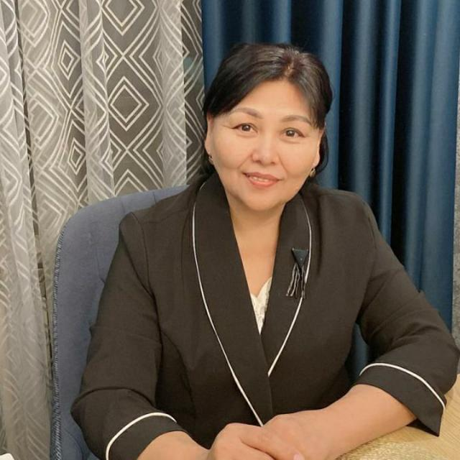 **Мажитбекова Забира Еркасимовна**
* **Шымкент қаласы , Әл-Фараби ауданы**
* **Ө.А Жолдасбеков атындағы №9 IT лицейі**
* **Қазақ тілі мен әдебиеті пәні мұғалімі**
* **690120402483**
* **87054397654**

**Қазақ тілі сабағында қолданылатын оқыту әдістері**

Қазақ тілі — қазақ халқының басты қарым-қатынас құралы, мәдениетінің, тарихының сақтаушысы. Сондықтан қазақ тілін оқыту — ұрпақтың болашағына жасалатын маңызды қадам. Тілді тиімді оқыту үшін әр түрлі әдістер мен тәсілдер қолданылады. Бұл әдістердің әрқайсысы оқушылардың тілдік дағдыларын дамытуға, шығармашылық қабілеттерін ашуға және тілге деген қызығушылығын арттыруға бағытталған.

Қазақ тілі сабағында қолданылатын оқыту әдістері бірнеше топқа бөлінеді. Олар әртүрлі жағдайларда, әртүрлі жастағы оқушылар үшін бейімделіп, нәтижелі болу үшін әр түрлі тәсілдермен біріктіріледі. Осы мақалада қазақ тілі сабағында қолданылатын әдістер мен тәсілдерге тоқталамыз.

Дәстүрлі оқыту әдісі — қазақ тілін оқытудағы негізі әдіс. Бұл әдіс мұғалімнің оқушыларға тілдік материалды түсіндіріп, жаттығулар мен тапсырмаларды орындау арқылы білім беру процесін қамтиды. Дәстүрлі әдіс көбінесе:

* **Түсіндіру** (теориялық материалды түсіндіру);
* **Қайталау** (оқылған материалды қайталау арқылы оқушылардың материалды меңгеруі);
* **Тапсырмалар** (жазбаша немесе ауызша тапсырмалар беру арқылы жаттықтыру);
* **Тестілеу** (оқушылардың білімін бағалау).

Дәстүрлі әдіс оқушылардың тілдік дағдыларын жүйелі түрде қалыптастыруға мүмкіндік береді, бірақ жаңа әдістермен үйлесімде қолданған жөн.

Сұрақ-жауап әдісі — оқушыларды өздігінен ойлануға, пікір білдіруге, сұрақтарға жауап беруге баулитын әдіс. Бұл әдіс қазақ тілінің грамматикасы мен лексикасын меңгеруде тиімді. Мұғалімнің сұрақтарына оқушылар жауап береді, сонымен бірге оқушылар өзара сұрақтар қойып, пікір алмасады. Бұл әдіс:

* Оқушылардың тілдік қорын байытуға;
* Ойлау қабілетін дамытуға;
* Белсенді сөйлеу дағдыларын қалыптастыруға септігін тигізеді.

Сұрақ-жауап әдісі әсіресе тілдік дағдыларды дамыту үшін маңызды.

Интерактивті әдіс — оқушылардың белсенді қатысуын қамтамасыз етуге бағытталған әдіс. Бұл әдіс оқушыларды сабақта өз ойын еркін айтып, сұрақтарға жауап беруге, пікірталасқа қатысуға шақырады. Интерактивті әдіс оқушылардың:

* Топтық жұмыс істеу дағдыларын дамытуға;
* Өзара пікір алмасу арқылы тілдік дағдыларды дамытуға;
* Ойлау, талдау, шығармашылық қабілеттерін шыңдауға мүмкіндік береді.

Интерактивті әдіс әртүрлі техникаларды қамтиды, соның ішінде:

* **Рөлдік ойындар**: Оқушылар белгілі бір рөлде бола отырып, әр түрлі жағдайларды талқылайды. Бұл әдіс сөйлеу дағдыларын дамытуға көмектеседі.
* **Дебаттар**: Топтар арасында пікірталас жүргізу арқылы оқушылар тілдік шеберліктерін арттырады.
* **Жұптық жұмыс**: Оқушылар жұп болып бір-біріне тапсырма береді немесе бір-біріне сұрақтар қояды, бұл әдіс сөйлеу және тыңдау дағдыларын дамытады.

Жоба әдісі — оқушылардың өз бетінше жұмыс істеуіне, топтық жобаларға қатысуына мүмкіндік береді. Бұл әдіс қазақ тілін оқытуда шығармашылық тапсырмалар мен зерттеу жұмыстарын орындау арқылы жүзеге асырылады. Оқушылар өз жобасын жасауда түрлі дереккөздерді пайдаланып, қазақ тілінде шығармашылық жұмыстар жазып, оны қорғауы қажет. Бұл әдіс:

* Тілдік дағдыларды арттырады;
* Оқушылардың зерттеу және шығармашылық қабілеттерін шыңдайды;
* Өз бетімен жұмыс істей білу дағдыларын дамытады.

Жоба әдісін қолдану барысында оқушылар тек тілдік білімін ғана емес, ақпаратты іздеу және оны жүйелеу дағдыларын да қалыптастырады.

Кейс-стади әдісі — нақты өмірлік немесе кәсіби жағдайларды талқылау арқылы оқушыларға мәселені шешу дағдыларын үйретеді. Қазақ тілі сабағында кейс-стади әдісін қолдану арқылы оқушылар түрлі қоғамдастықтарда кездесетін тілдік мәселелерді талқылайды. Бұл әдіс:

* Оқушылардың шешім қабылдау қабілетін дамытады;
* Шынайы өмірдегі мәселелерді тіл арқылы шешуге мүмкіндік береді;
* Тілдің функционалдық тұрғыдан қалай қолданылатынын көрсетуге мүмкіндік береді.

Мультимедиялық әдіс — қазақ тілін оқытуда көрнекіліктер мен техникалық құралдарды пайдалану әдісі. Бұл әдіс қазіргі заманғы технологияларды пайдалану арқылы оқушылардың қызығушылығын арттырады. Мысалы:

* **Слайдтар** мен **бейнемазмұн**: Сабақта жаңа тақырыпты түсіндіру үшін визуалды материалдар көрсетіледі.
* **Интернет-ресурстар** мен **оқыту бағдарламалары**: Тілдік жаттығуларды онлайн түрде орындауға мүмкіндік береді.

Мультимедиялық әдіс оқушылардың танымдық белсенділігін арттырып, сабақты қызықты әрі тиімді етеді.

Құндылықтар арқылы оқыту — қазақ тілінің терең мазмұнын түсіндіру, ұлттың мәдениеті мен дәстүрлерін, әдет-ғұрыптарын оқушыларға жеткізу мақсатында қолданылады. Бұл әдіс қазақ халқының мәдени мұрасын, өмір салтын, тарихын тіл арқылы ұғындыруға мүмкіндік береді. Оқушылар:

* Қазақ тілінің мәдени құндылықтарын түсінеді;
* Әдеби шығармаларды оқып, ұлттық ойлау стилін игереді;
* Тілдік құндылықтарды практикада қолданады.

Қазақ тілі сабағында қолданылатын әдістер — оқушылардың тілдік дағдыларын дамытуға арналған түрлі тәсілдер мен әдіс-тәсілдерден тұрады. Әр әдіс оқушылардың шығармашылық қабілеттерін шыңдап, тілге деген қызығушылығын арттыруға көмектеседі. Тек бір ғана әдіс арқылы нәтижеге жету мүмкін емес, сондықтан әр сабақта әдістерді үйлесімді қолдану өте маңызды. Мұғалім оқушылардың жеке ерекшеліктеріне сәйкес әдістерді таңдай отырып, олардың тілдік дағдыларын үздіксіз дамытуға мүмкіндік жасайды.

Конец формы